Проект группе раннего возраста №2
«День Рождения Снеговика»

Вид проекта: информационно-творческий, включает в себя творческую, познавательную и опытно - экспериментальную деятельности.
Сроки реализации: краткосрочный с 15.01.2024 по 24.01.2024г.
Участники проекта: воспитатели, воспитанники группы №2, родители.
Актуальность проекта:
Зима-какое сказочно-красивое время года! Везде лежит снег. Белый, пушистый. Теперь все вокруг похоже на белую сказку. Малыши с самого рождения являются первооткрывателя, для них все впервые и очень интересно. Пожалуй, снеговик является самым популярным зимним сказочным героем (конечно, после Деда Мороза и Снегурочки).
В рамках воспитательно-образовательного процесса в ДОУ с помощью снеговика можно расширить, обогатить, систематизировать и творчески применить знания детей о зиме, снеге, зимних забавах.

Цель проекта
Обогатить знания детей о зимнем времени года, развивать познавательные и творческие способности детей.

Задачи:

«Речевое развитие»:
1)Активизировать словарь детей: снегопад, снежки, снежный ком, снежная баба, снежная фигура;
2) Развивать умение составлять рассказ о снеговике;
3) Развивать речь, память, мышление, любознательность, наблюдательность.
«Познавательное развитие»:
1) Познакомить детей со свойствами снега;
2) Углубить и систематизировать знания о живой и неживой природе;
3) Формировать представления об окружающем мире природы в зимнее время.
«Художественно-эстетическое развитие»:
1) Развивать творческую активность детей;
2) Формировать умение создавать образ снеговика различными способами;
3) Развитие мелкой моторики.
«Социально-коммуникативное развитие»:
1) Формировать эмоционально-ценностное отношение к окружающему миру;
2) Развитие общения детей со сверстниками и взрослыми;
3) формирование норм и ценностей , принятых в обществе.
«Физическое развитие»:
1) Укреплять здоровье детей.
2) Прививать навыки здорового образа жизни.
3) Развивать мелкую моторику.

Ожидаемые результаты
- Развитие творческих способностей дошкольников в ходе совместной практической деятельности детей с педагогом и родителями.
- Обогащение знаний о зиме, снеге, зимних забав.
- Формирование интереса у родителей к жизни ДОУ.
- Развитие памяти детей, посредством запоминания стихотворений о снеговике.

Предварительная работа
- Составление плана проекта;
- Подбор методической литературы по теме проекта;
- Подбор игр и презентаций по теме проекта;
- Подбор загадок о снеговиках;
- Подбор иллюстраций на тема «Зима».

Продукты проекта
- Проведение мероприятия с родителями «День рождения снеговика»;
- Выставка работ из подручного материала на тему «Снеговик и его друзья»;
- Выставка творческих работ «Снеговики»;
- Опытно - исследовательская деятельность со снегом.

Этапы реализации проекта

1.Подготовительный этап:
- Обозначить цель и задачи проекта;
- Беседы с детьми о выявлении знаний детей о снеге;
- Подбор художественной литературы;
- Рассматривание сюжетных игр на тему : «Зимние забавы»;
- Подобрать информационный материал по теме;
- Подбор дидактических и подвижных игр;
- Подобрать видео- и аудиоматериал, книги и иллюстрации, оборудование.

2.Основной этап:
- Создать развивающую среду по теме проекта;
- Подобрать дидактические игры;
- Подобрать пальчиковые игры, упражнения для дыхательной гимнастики на зимнюю тему, игры на физическое развитие;
- Подготовка выставки поделок и рисунков.

Формы работы:
Художественно-эстетическое развитие:
- Рисование «Снеговик дружок»;
- Лепка «Мой снежный снеговик»;
- Конструирование: «Забавные снеговики» (из втулок).
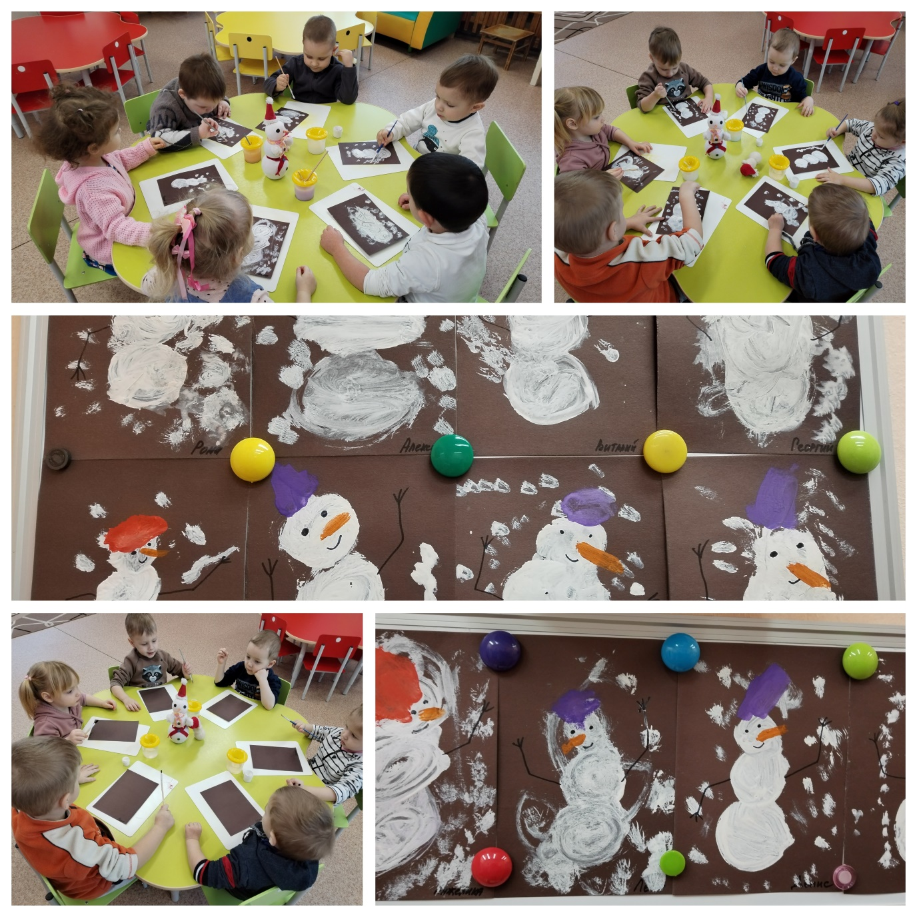

Социально-коммуникативное развитие
- Беседа «Кто такой снеговик»;
- Показ презентации «Снеговики»;
- Пальчиковые игры «Снежный ком»;
- Дидактическая игра «третий лишний»;
- Песня: «Снеговик» (Лепим мы снеговика сл.Юмовой, муз.Е. Леванович);
- Ситуативный разговор «Почему нельзя есть снег?»;
- НОД «Холодно птичкам»;
- Подвижная игра «Зимние забавы»
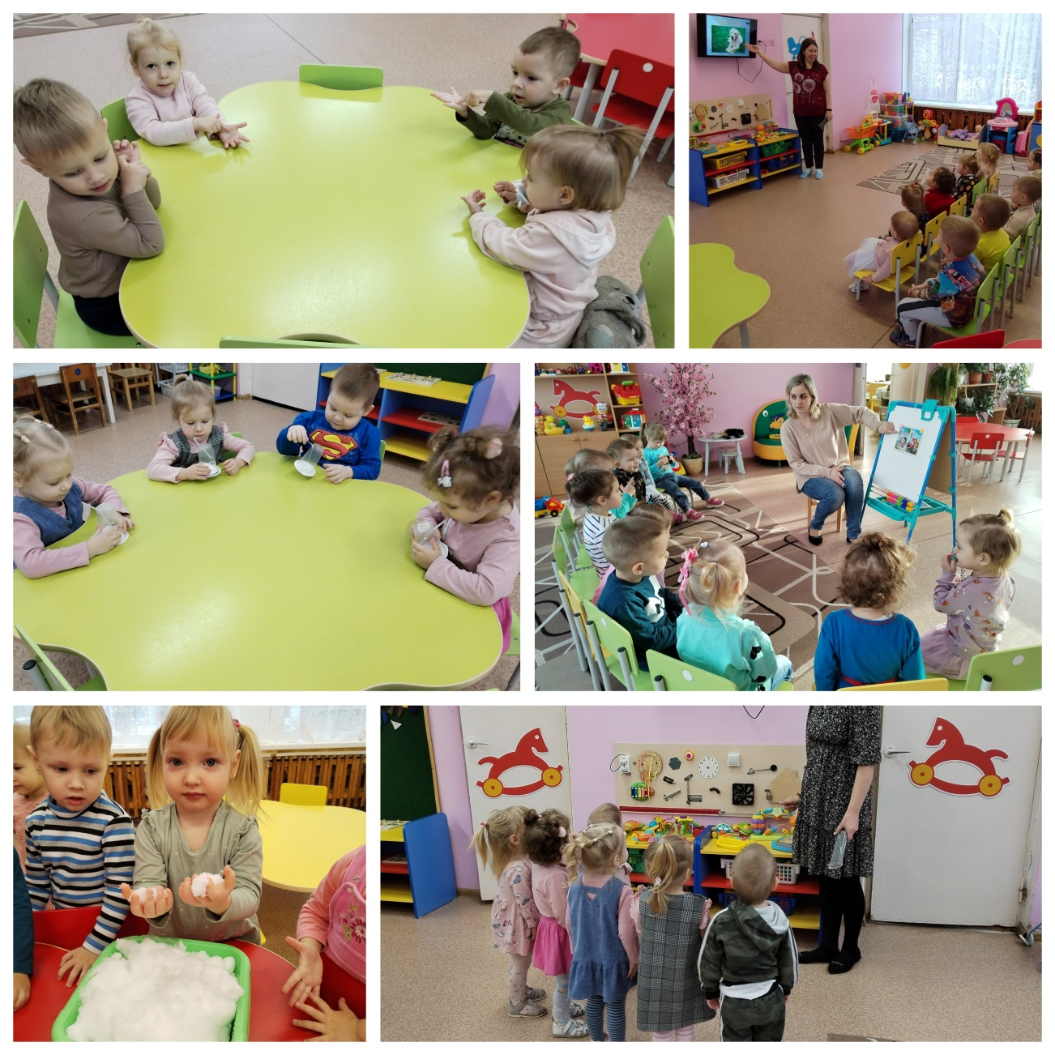

Познавательное развитие:
- Проведение экспериментальной деятельности «Снег и его свойства»;
- Подвижная игра «Снег кружится»;
- НОД «Много-мало»;
- Дидактическая игра «Подбери по цвету», «Пуговки снеговика»;
- Ситуативный разговор «Что нужно снеговику»;
- Пальчиковая игра «Раз, два, три»;
- Дыхательная гимнастика «Снежинки и ветер».

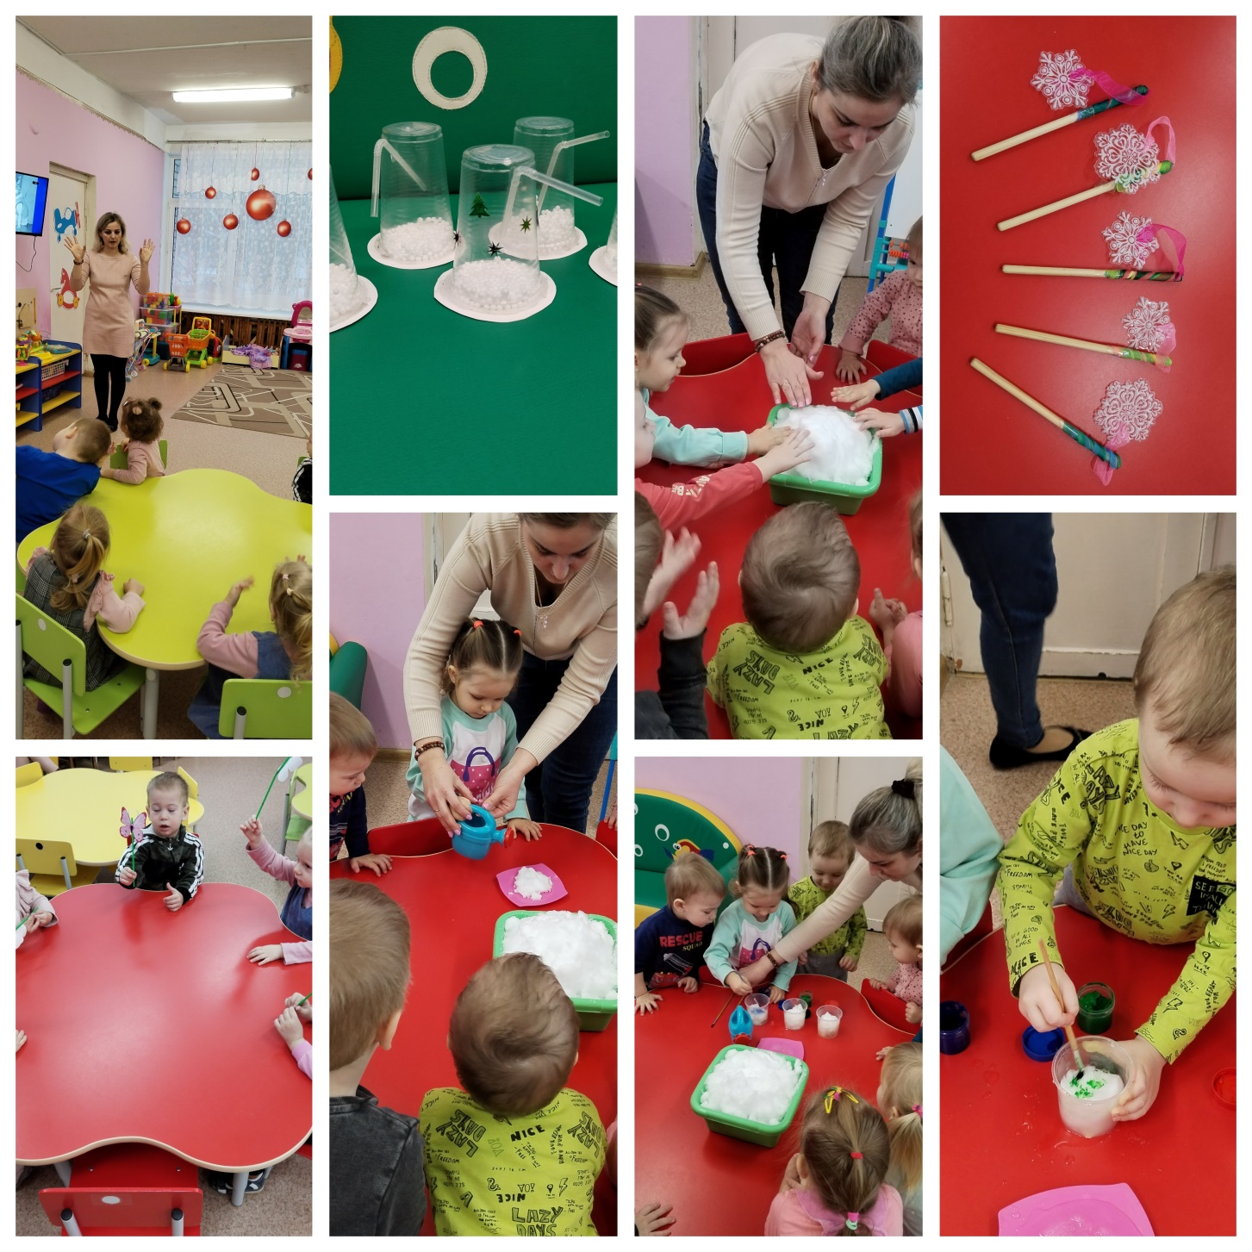

Речевое развитие:
- Чтение сказки «Снеговик»;
- Стихотворение «Веселый снеговик» (заучивание);
- Просмотр сказки «Лисенок и снеговик»;
- Дыхательная гимнастика «Облочко»;
- Рассматривание картины «Зимние забавы».

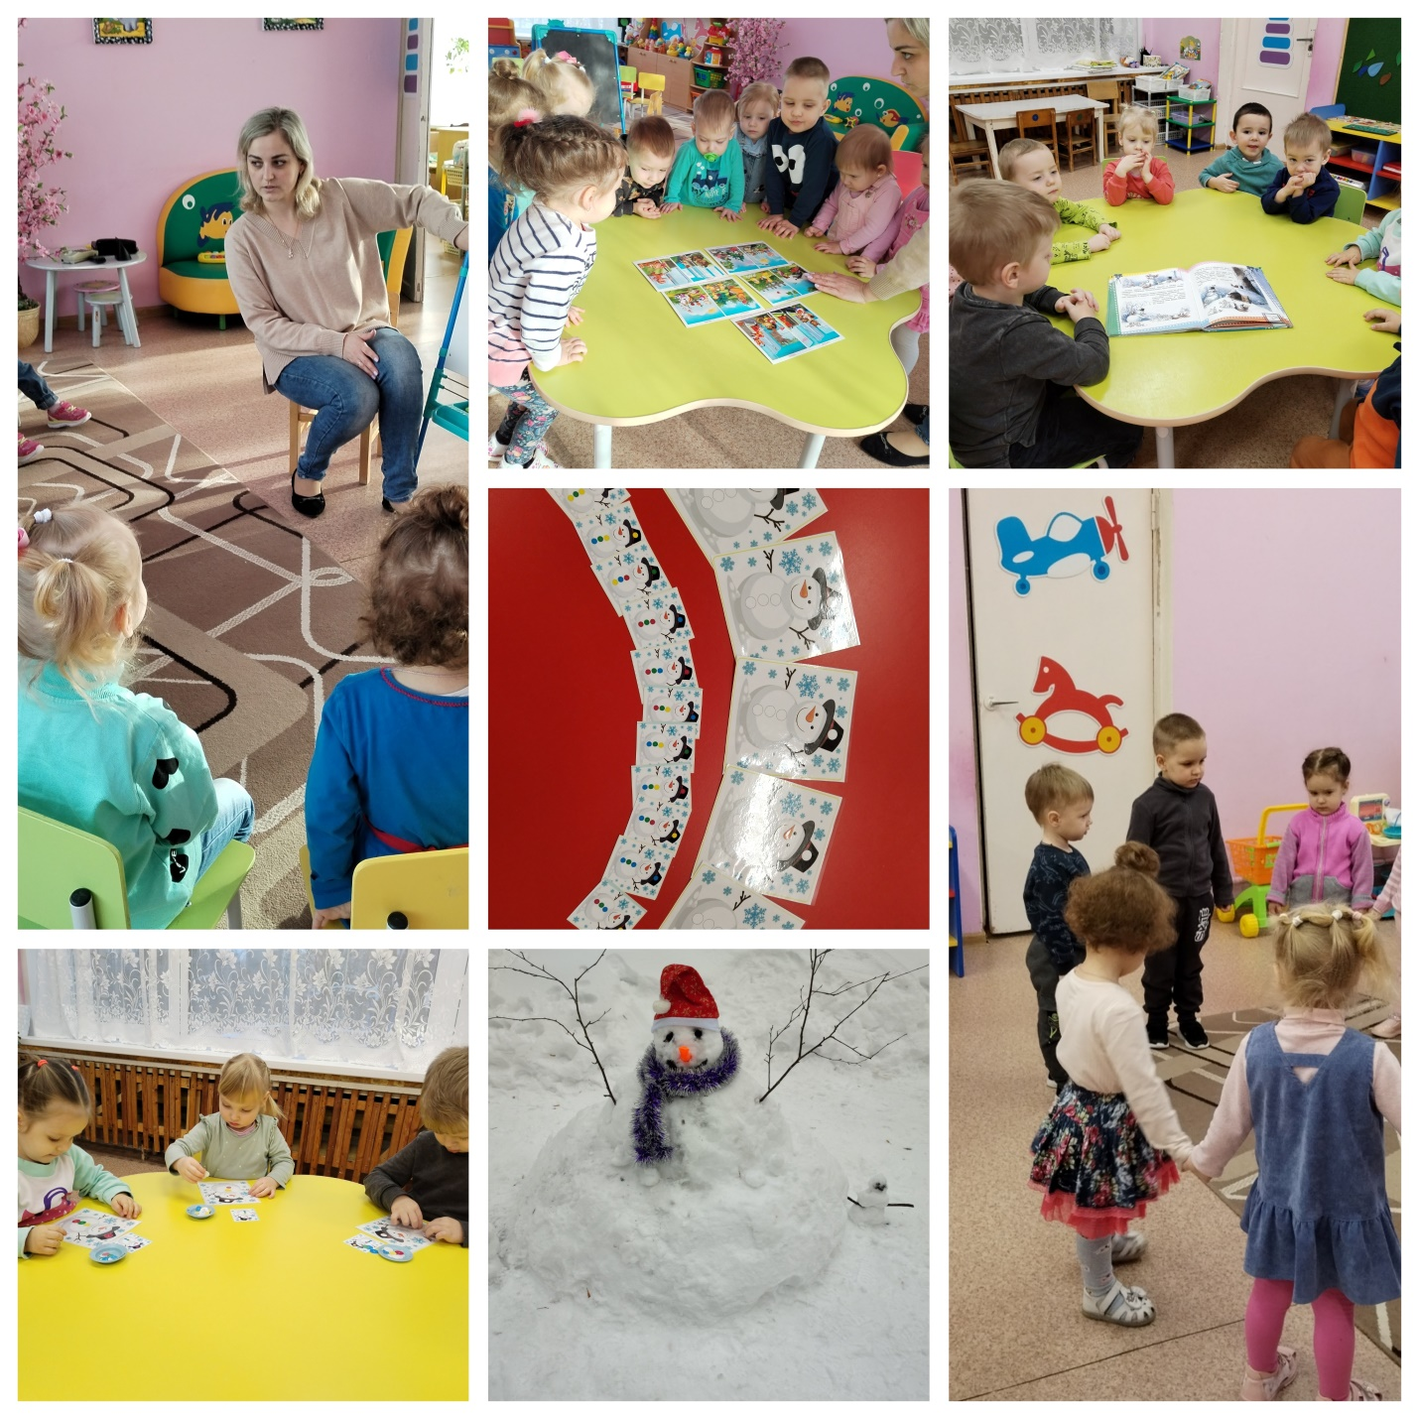

Физическое развитие:
- Проведение мероприятия «День рождения снеговика»;
- Подвижная игра « Брось снежок»;
- Прослушивание детских песен о зиме;
- Ситуативный разговор « Зимой нужно одеться тепло»;
- Беседа «Почему снеговику нужен холод»;
- Гимнастика «Веселый карандаш»

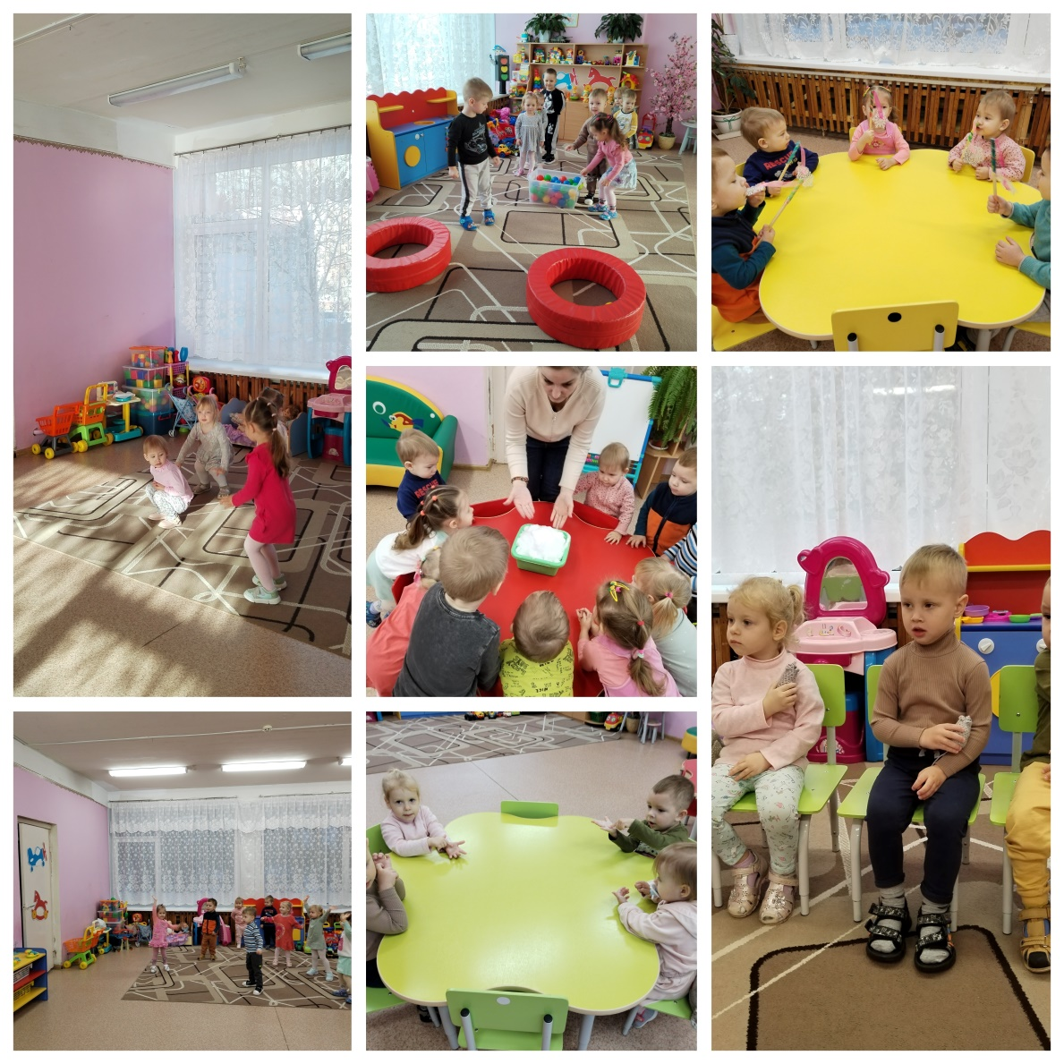

3. Заключительный этап

- Выставка детских поделок «Парад снеговиков»
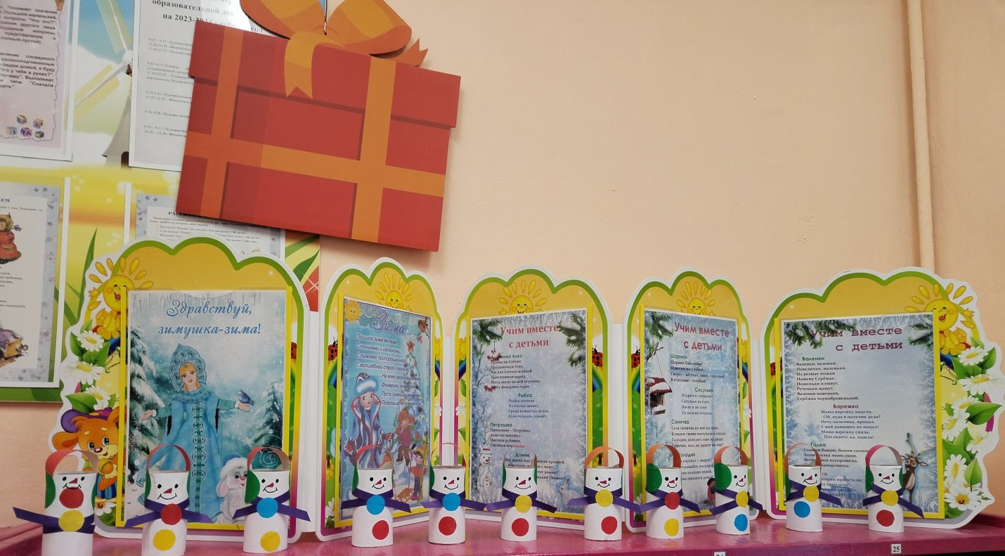
- Проведение мероприятия «День рождения снеговика»
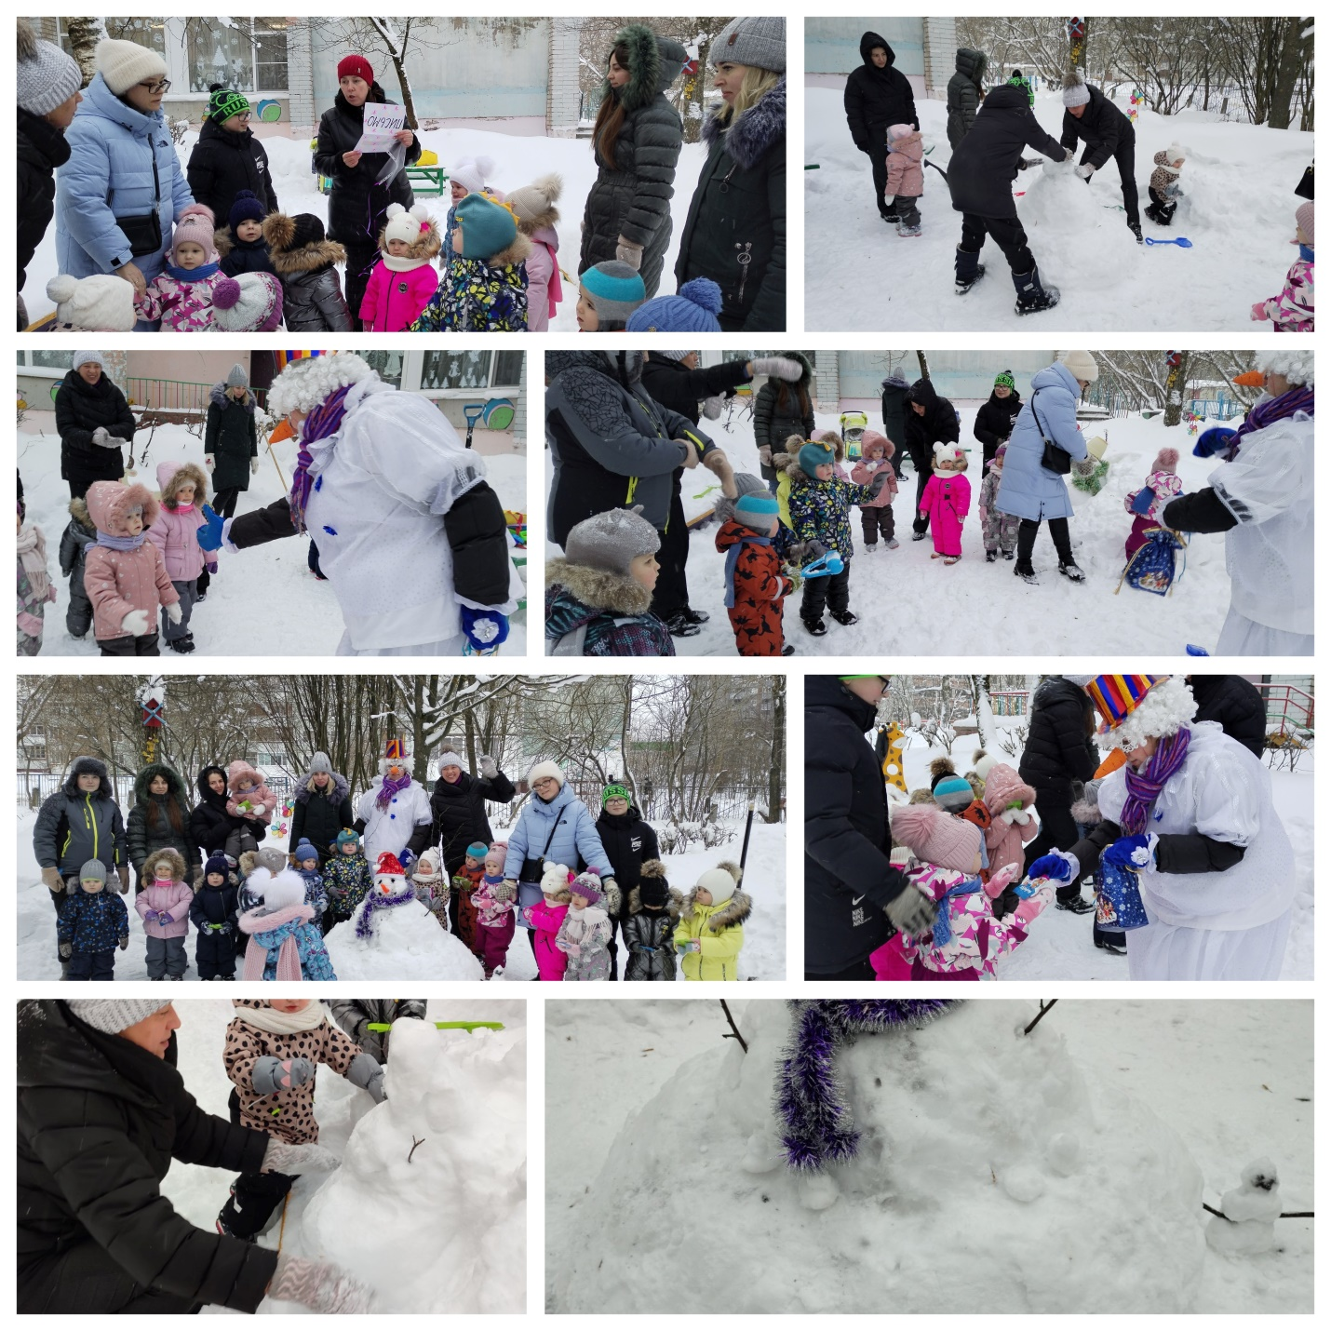

Использованная литература
1. С.Н.Теплюк «Ребёнок третьего года жизни»;
2. «Развивающие игры с малышами до трёх лет» (Составитель Т.В.Галанова);
3 С.Н. Теплюк «Занятия на прогулке с малышами»;
4.Т.Г.Казакова «Развивайте у дошкольников творчество»;
5.Материалы из интернет ресурса

